Міністерство освіти і науки України

Національний університет «Львівська Політехніка»

Інститут комп’ютерних наук та інформаційних технологій

**ЛАБОРАТОРНА РОБОТА №3**

З дисципліни **«**Прикладне програмування**»**

Тема:

**«Міні-гра: Битва дроїдів»**

|  |
| --- |
| **Виконав:** |
| Гуменюк М.І. |
| студент групи  КН-204 |

|  |
| --- |
| **Прийняв:** |
| Вергун В.Р. |
|  |

Львів 2020

**Індивідуальне завдання**

1. Створіть базовий клас Droid, від якого будуть походити інші підвиди, які будуть відрізнятися різними характеристиками. Мінімальний набір характеристик: name, health, damage.

2. Додайте можливість різних видів бою: 1 на 1, або команда на команду.

3. Класи потрібно грамотно розкласти по пакетах.

4. У програмі має бути консольне меню. Мінімальний набір команд: − створити дроїда; − показати список створених дроїдів;

− запустити бій 1 на 1 (вибрати дроїдів, які будуть змагатися);

− запустити бій команда на команду (створити команди суперників з дроїдів, яких ви створили у першому пункті);

− вийти з програми.

**Класи та пакети створені при реалізації**

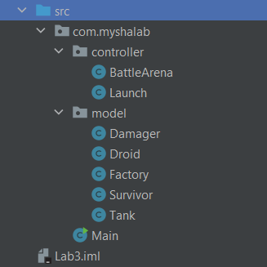

**Лістинг виділених класів, які відповідають за**

**загальний процес роботи програми**

package com.myshalab;  
  
import com.myshalab.controller.Launch;  
  
public class Main {  
  
 public static void main(String[] args) {  
  
 Launch Battle1 = new Launch();  
 Battle1.startFight();  
 }  
}

package com.myshalab.controller;  
  
import com.myshalab.model.Factory;  
import java.util.Scanner;  
  
public class Launch{  
  
 public void startFight() {  
 typeOfFight();  
 }  
 public void typeOfFight() {  
 Scanner in = new Scanner(System.*in*);  
 System.*out*.println("Choose type of fight!\n1. One on one fight\n2. Team fight");  
 int num = in.nextInt();  
 switch (num) {  
 case 1:  
 {  
 teamCreation(1);  
 break;  
 }  
 case 2:  
 {  
 System.*out*.println("Choose the teams size!\n");  
 int count = in.nextInt();  
 teamCreation(count);  
 break;  
 }  
 default:  
 {  
 System.*out*.println("Error");  
 System.*exit*(0);  
 }  
 }  
 }  
  
 public void teamCreation(int countOfDroid) {  
 System.*out*.println("Choose your droids!\n");  
 Factory team1 = new Factory(countOfDroid);  
 System.*out*.println("Your team list:");  
 team1.showInfo();  
 System.*out*.println("\nChoose enemy droids!\n");  
 Factory team2 = new Factory(countOfDroid);  
 BattleArena battle = new BattleArena();  
 battle.startFight(team1, team2);  
 }  
}

**Результат виконання програми**



